Y4
Yamaha FZS 600 Fazer 98-03

Levá strana-montážní kit: Pravá strana- montážní kit:

ID. | Popis | Kat.č | Ks
1 | Alu. adaptér | 581 | 1
2 | Váleček d=10mm | 108 | 1
3 | Šroub M8x110 | 879 | 1
4 | Šroub M10x110 | 844 | 1
5 | Šroub kužel M12x40 | 858 | 1
6 | Alu. spacer pod protektor | 237 | 1
7 | Ocel. vložka | X2 | 1
8 | Šroub M12x40 | 857 | 1
9 | Matice M10 | 810 | 1
10 | Matice M8 | 809 | 1
11 | Podložka M10 | 804 | 1
12 | Podložka M8 | 802 | 1
13 | Plast. krytka | X4 | 1
14 | Plast. krytka | X5 | 1

ID. | Popis | Ka.č | Ks
1 | Alu. adapter | 580 | 1
2 | Váleček d=10mm | 108 | 1
3 | Šroub M8x110 | 879 | 1
4 | Šroub M10x110 | 844 | 1
5 | Šroub kužel M12x40 | 858 | 1
6 | Alu. spacer pod protektor | 283 | 1
7 | Ocel. vložka | X2 | 1
8 | Šroub M12x40 | 857 | 1
9 | Matice M10 | 810 | 1
10 | Matice M8 | 809 | 1
11 | Podložka M10 | 804 | 1
12 | Podložka M8 | 802 | 1
13 | Plast. krytka | X4 | 1
14 | Plast. krytka | X5 | 1

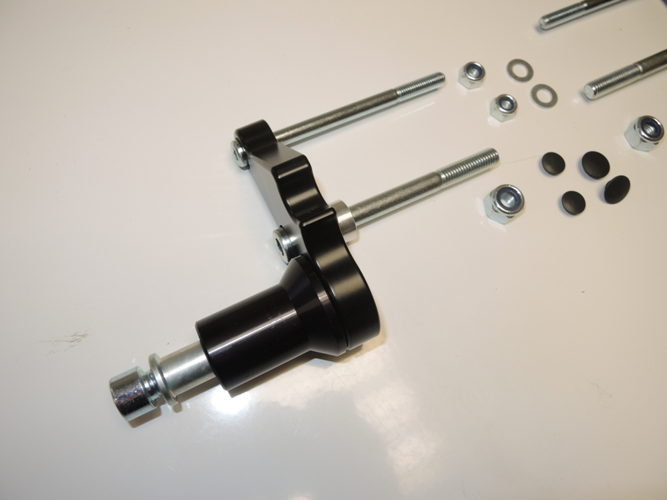

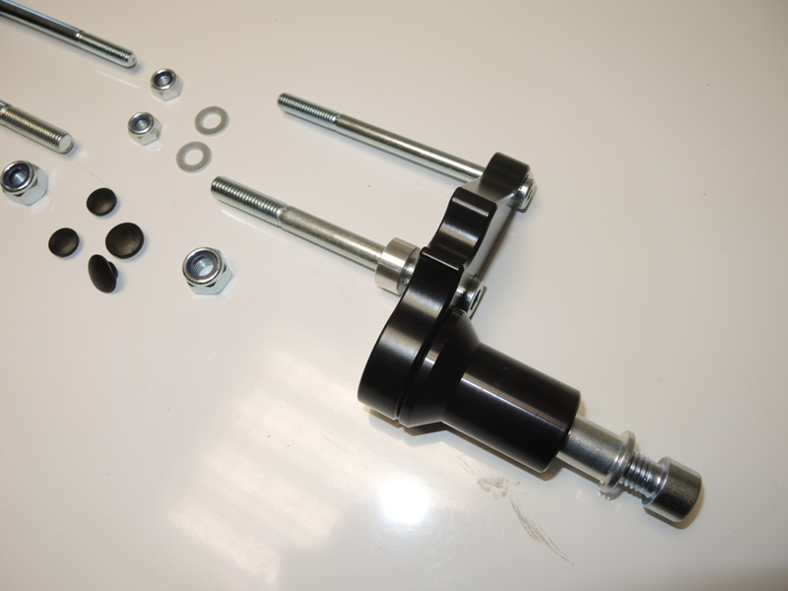
4
8
9
10
12
3
7
5
1
6
4
3
2
10
11
7
6
8
1
9
5
2

Montážní postup:

- Montáž proveďte do míst dle přilož. fotografií.
- Demontujte orig. šrouby z rámu.
- Sestavte si adaptér dle přiložené fotografie na str.1.
- Nezapomeňte vložit váleček ID.2 mezi rám motocyklu a adaptér.
- Do padacího protektoru vlože ocel. futro ID.7 protektor namontujte do distančního válečku ID.6

Během montáže použijte lepidlo na závity, střední pevnost.

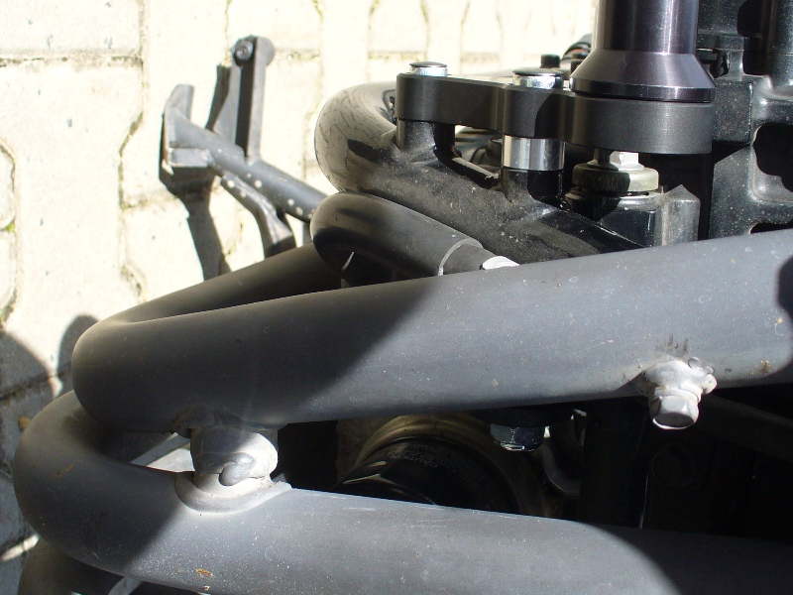
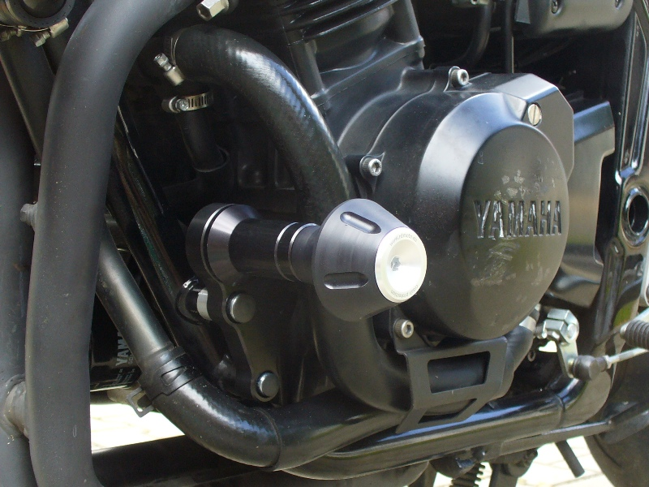
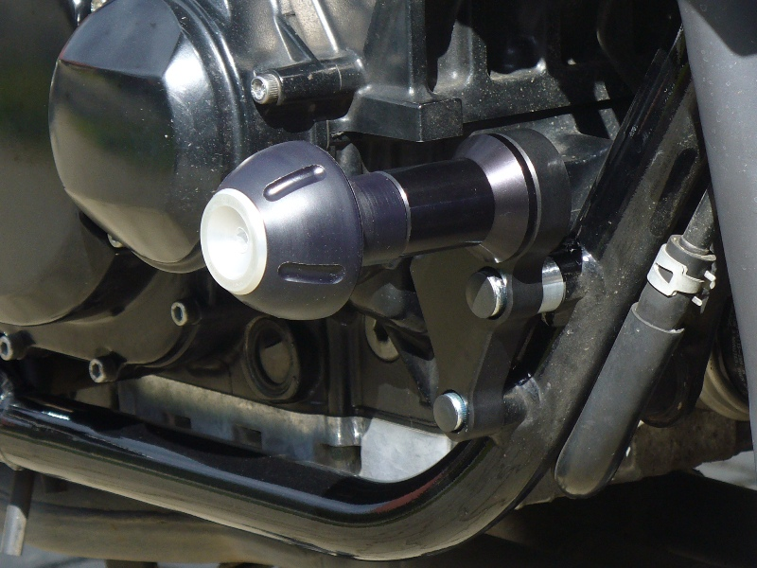
3
2
4
1

